ΒΟΥΛΗ ΤΩΝ ΕΛΛΗΝΩΝ
Πρωτ. ………………..
Αριθ.
Διεκπ. …………………..
ΑΠΟΣΠΑΣΜΑ
Από τα επίσημα Πρακτικά της ΡΛ', 20 Μαΐου 1999, Συνεδρίασης της Ολομέλειας της Βουλής, στην οποία ψηφίστηκε το παρακάτω σχέδιο νόμου:

Κύρωση του Πρωτοκόλλου Βοήθειας και Συνεργασίας των Ενόπλων Δυνάμεων μεταξύ του Υπουργείου Άμυνας της Δημοκρατίας της Αλβανίας και του Υπουργείου Εθνικής Άμυνας της Ελληνικής Δημοκρατίας και της Συμπληρωματικής Συμφωνίας στο Πρωτόκολλο

Άρθρο πρώτο

Κυρώνονται και έχουν την ισχύ, που ορίζει το άρθρο 28 παρ. 1 του Συντάγματος, το Πρωτόκολλο Βοήθειας και Συνεργασίας των Ενόπλων Δυνάμεων μεταξύ του Υπουργείου Άμυνας της Δημοκρατίας της Αλβανίας και του Υπουργείου Εθνικής Άμυνας της Ελληνικής Δημοκρατίας, που υπογράφηκε στα Τίρανα στις 5 Αυγούστου 1997, και η Συμπληρωματική Συμφωνία στο Πρωτόκολλο, που υπογράφηκε στην Αθήνα στις 25 Σεπτεμβρίου 1997, το κείμενο των οποίων σε πρωτότυπο στην ελληνική και αγγλική γλώσσα έχει ως εξής:

ΠΡΩΤΟΚΟΛΛΟ
ΒΟΗΘΕΙΑΣ ΚΑΙ ΣΥΝΕΡΓΑΣΙΑΣ ΤΩΝ
ΕΝΟΠΛΩΝ ΔΥΝΑΜΕΩΝ ΜΕΤΑΞΥ
ΤΟΥ ΥΠΟΥΡΓΕΙΟΥ ΑΜΥΝΑΣ ΤΗΣ ΑΛΒΑΝΙΑΣ
ΚΑΙ ΤΟΥ ΥΠΟΥΡΓΕΙΟΥ ΕΘΝΙΚΗΣ ΑΜΥΝΑΣ
ΤΗΣ ΕΛΛΑΔΑΣ

Το Αλβανικό Υπουργείο Άμυνας και το Ελληνικό Υπουργείο Εθνικής Άμυνας εφεξής αποκαλούμενα ως "τα Μέρη",
Με βάση τη Συμφωνία Συνεργασίας μεταξύ των Υπουργών Άμυνας των δύο χωρών, που υπεγράφη στην Αθήνα στις 7 Νοεμβρίου 1992,

ΕΠΑΝΑΒΕΒΑΙΩΝΟΝΤΑΣ το σταθεροποιητικό ρόλο των Ενόπλων Δυνάμεων και στοχεύοντας στην περαιτέρω ενίσχυση της συνεργασίας και της βοήθειας που έχει παρασχεθεί στον Αλβανικό Στρατό σε πλήρη εφαρμογή της προαναφερθείσας Συμφωνίας,

ΛΑΜΒΑΝΟΝΤΑΣ υπόψη την πρόταση των Υπουργών Άμυνας των δύο χωρών σε εφαρμογή της παραγράφου 2 του Μέρους Δ' της προαναφερθείσας Συμφωνίας, αποδέχτηκαν τη συμμετοχή των Ελληνικών Ενόπλων Δυνάμεων στο έργο παροχής βοήθειας στον Αλβανικό Στρατό, ως εξής:

Άρθρο 1
ΤΟΜΕΙΣ ΒΟΗΘΕΙΑΣ ΚΑΙ ΣΥΝΕΡΓΑΣΙΑΣ

1. Με βάση την παρούσα Συμφωνία "τα Μέρη" θα διευρύνουν τη βοήθεια και συνεργασία μεταξύ των Ενόπλων Δυνάμεων ειδικά στους εξής τομείς:
α. Οργάνωση Ενόπλων Δυνάμεων.
β. Εκπαίδευση Αξιωματικών-Υπαξιωματικών-Οπλιτών.
γ. Διοικητική Μέριμνα-Σύστημα Εφοδιασμού και Επικοινωνιών.
δ. Νοσηλευτικό Σύστημα Ενόπλων Δυνάμεων.
ε. Στρατολογία και Εκπαίδευση.
στ. Κατασκευή Στρατιωτικών Εγκαταστάσεων.
ζ. Πολιτιστικές και Αθλητικές Δραστηριότητες.
2. Επίσης, "τα Μέρη" συμφωνούν ότι οι Ελληνικές Ένοπλες Δυνάμεις συνεισφέρουν στη βελτίωση των μέτρων ασφαλείας στα σημεία εισόδου στην ξηρά, λιμάνια, στρατιωτικές εγκαταστάσεις και στρατιωτικά νοσοκομεία της Δημοκρατίας της Αλβανίας όπου απαιτείται.
Οι λεπτομέρειες για τη συγκεκριμένη συνεργασία θα καθορισθούν με απευθείας διαβουλεύσεις μεταξύ "των Μερών".
3. Για την επιτυχία της συνεργασίας μία ομάδα Ελλήνων Αξιωματικών Εμπειρογνωμόνων αποτελούμενη από πέντε (5) μέλη θα εγκατασταθεί στην Αλβανία για χρονικό διάστημα μέχρις ενός (1) έτους. Οι απαραίτητες λεπτομέρειες για τη λειτουργία αυτής της ομάδας θα καθορισθούν από "τα Μέρη".
4. Όσον αφορά τους προκαθορισμένους στην παρ. 1 τομείς συνεργασίας του παρόντος Άρθρου, επιπρόσθετες συμφωνίες μπορούν να συναφθούν από "τα Μέρη", αν χρειαστεί, με τις οποίες θα καθορίζονται και οι επί μέρους λεπτομέρειες.

Άρθρο 2
ΝΟΜΙΚΟ ΚΑΘΕΣΤΩΣ

Το νομικό καθεστώς των Ελλήνων Εμπειρογνωμόνων Αξιωματικών θα είναι αυτό που προβλέπεται από τη Συμφωνία Καταστάσεως Δυνάμεων του ΝΑΤΟ (SOFA), που υπεγράφη στο Λονδίνο στις 19 Ιουνίου 1951.

Άρθρο 3
ΟΙΚΟΝΟΜΙΚΑ ΘΕΜΑΤΑ

Όλες οι δαπάνες που αφορούν την αποστολή της προαναφερθείσας ομάδας Ελλήνων Αξιωματικών Εμπειρογνωμόνων στην Αλβανία θα καλύπτονται από την Ελλάδα, η δε Αλβανία υποχρεούται να παρέχει κάθε είδους διευκόλυνση για μετακινήσεις που πραγματοποιούνται εντός του εδάφους της.

Άρθρο 4
ΑΠΑΛΛΑΓΕΣ ΑΠΟ ΔΑΣΜΟΥΣ

Τα ελληνικά στρατιωτικά οχήματα που χρησιμοποιούνται στην Αλβανία για την υλοποίηση τους παρόντος πρωτοκόλλου θα απαλλάσσονται από όλους τους δασμούς, τέλη εισόδου και κίνησης στο αλβανικό οδικό δίκτυο.

Άρθρο 5
ΤΡΟΠΟΠΟΙΗΣΕΙΣ ΚΑΙ ΔΙΑΦΟΡΕΣ

1. Οποιοδήποτε από τα δύο Μέρη μπορεί να προτείνει τροποποιήσεις οποιασδήποτε διάταξης του παρόντος Πρωτοκόλλου. Οποιαδήποτε τέτοια τροποποίηση θα ισχύει εφόσον γίνει γραπτώς αποδεκτή από τα δύο Μέρη.
2. Οποιαδήποτε διαφορά μεταξύ των Μερών σχετική με την ερμηνεία ή την εφαρμογή του παρόντος Πρωτοκόλλου θα διευθετείται με απευθείας διαπραγματεύσεις μεταξύ των δύο Μερών χωρίς προσφυγή σε δικαιοδοσία τρίτου μέρους.

Άρθρο 6
ΕΝΑΡΞΗ ΙΣΧΥΟΣ - ΔΙΑΡΚΕΙΑ - ΛΗΞΗ ΙΣΧΥΟΣ

Το παρόν Πρωτόκολλο θα εφαρμοσθεί προσωρινά από της θέσεως της τελευταίας υπογραφής και θα τεθεί σε ισχύ από την ημερομηνία της τελευταίας γνωστοποιήσεως ότι ολοκληρώθηκαν οι απαιτούμενες εσωτερικές διαδικασίες του κάθε Μέρους για τη θέση του σε ισχύ. Θα παραμείνει σε ισχύ μέχρι να ολοκληρωθεί η παροχή βοήθειας και συνεργασίας στους τομείς που καθορίζονται στο Άρθρο 1. Κάθε Μέρος έχει δικαίωμα να καταγγείλει το παρόν Πρωτόκολλο οποτεδήποτε επιθυμεί, υπό την προϋπόθεση ότι θα ειδοποιήσει περί αυτού το άλλο Μέρος τουλάχιστον τριάντα (30) ημέρες νωρίτερα.
Συντάχθηκε σε δύο πρωτότυπα κείμενα στην αλβανική, ελληνική και αγγλική γλώσσα, που θεωρούνται εξίσου αυθεντικά. Σε περίπτωση αποκλίσεως μεταξύ των δύο κειμένων θα υπερισχύει το αγγλικό κείμενο.

Υπεγράφη στα Τίρανα την 5η Αυγούστου 1997
ΓΙΑ ΤΟ ΑΛΒΑΝΙΚΟ ΓΙΑ ΤΟ ΕΛΛΗΝΙΚΟ
ΥΠΟΥΡΓΕΙΟ ΑΜΥΝΑΣ ΥΠΟΥΡΓΕΙΟ
ΕΘΝΙΚΗΣ ΑΜΥΝΑΣ
(υπογραφή) (υπογραφή)

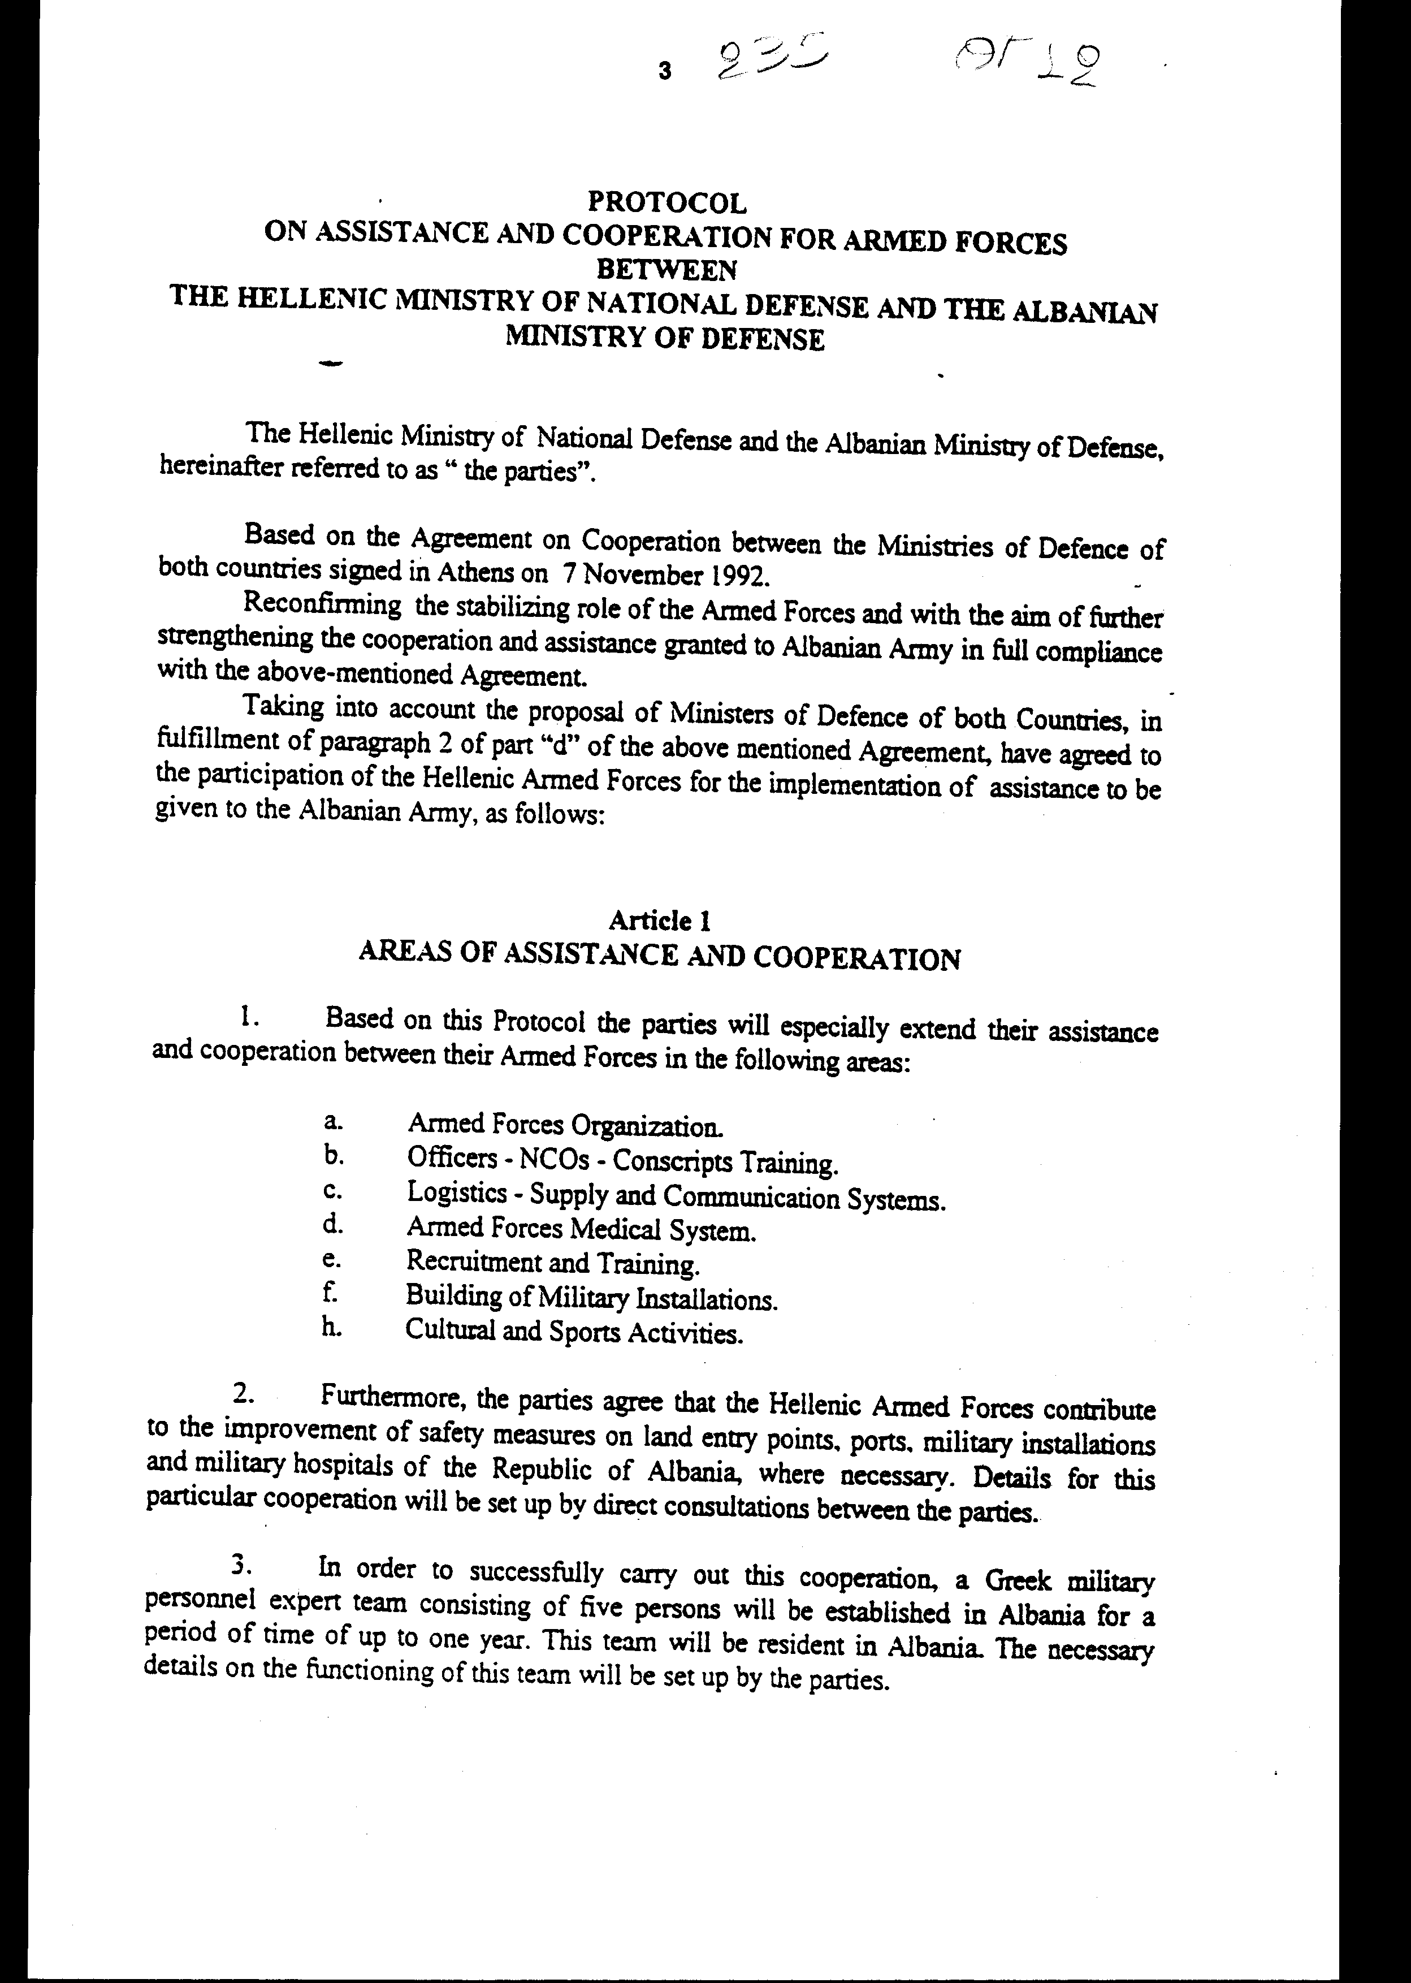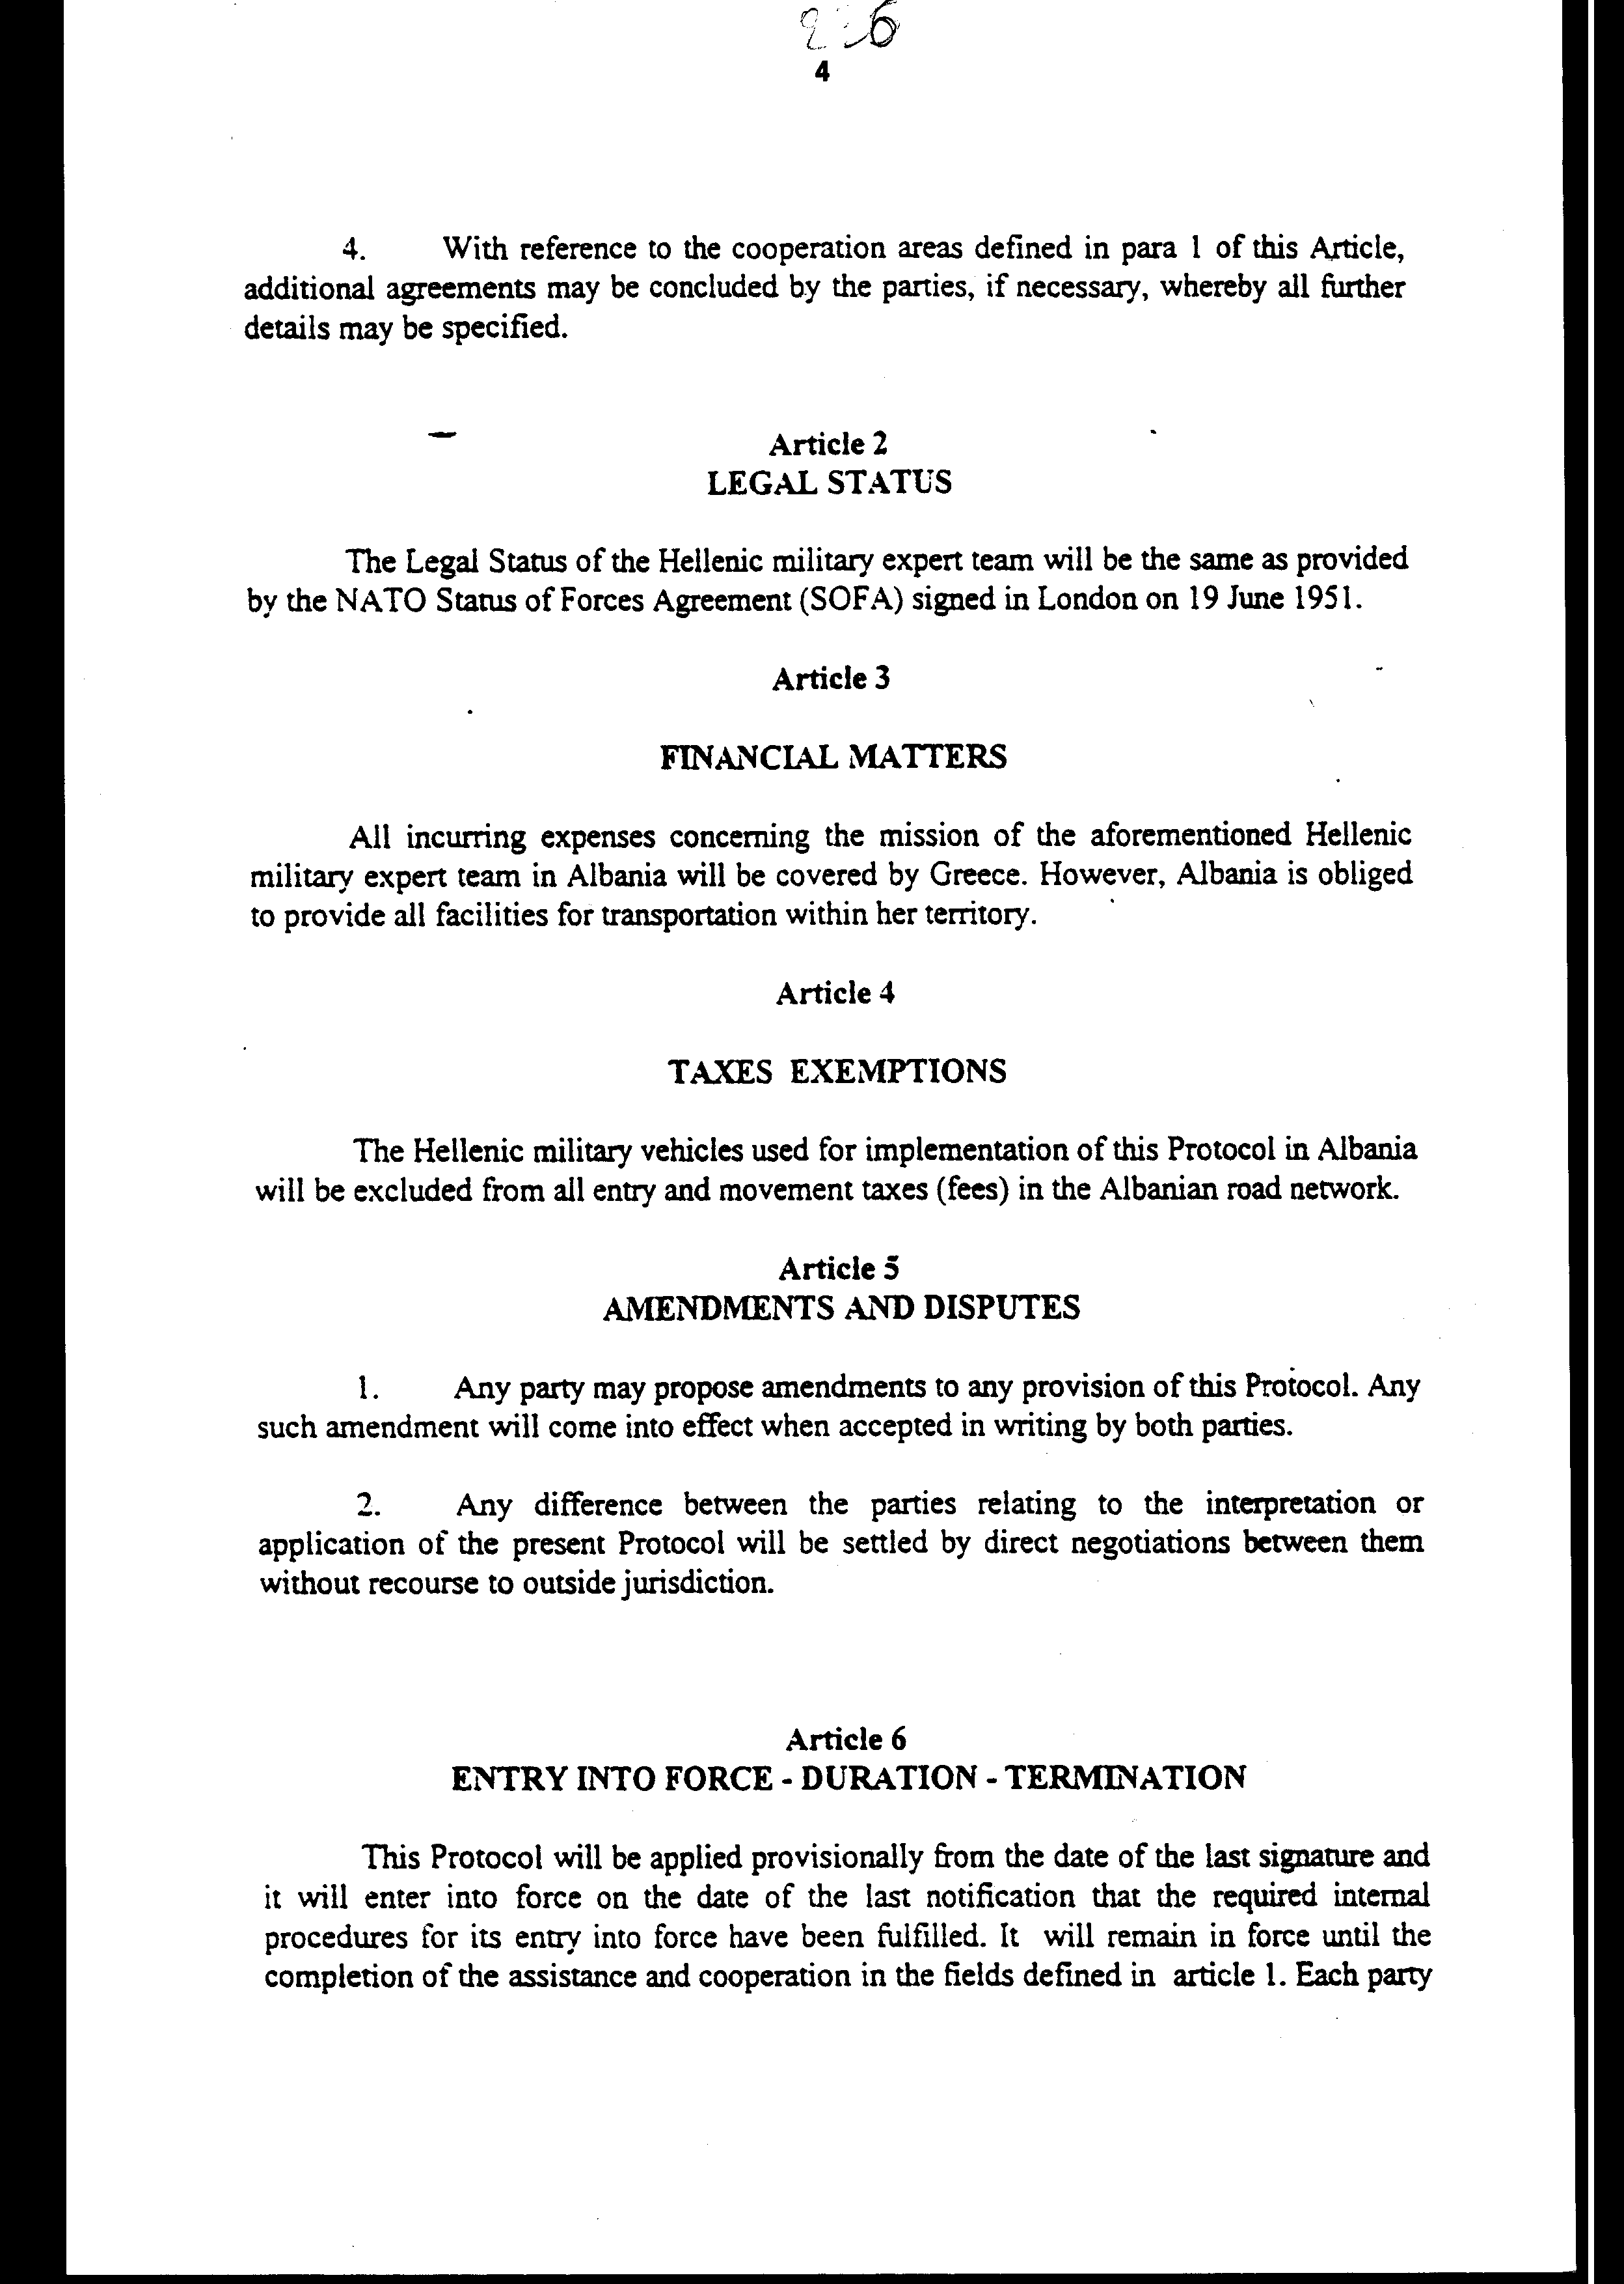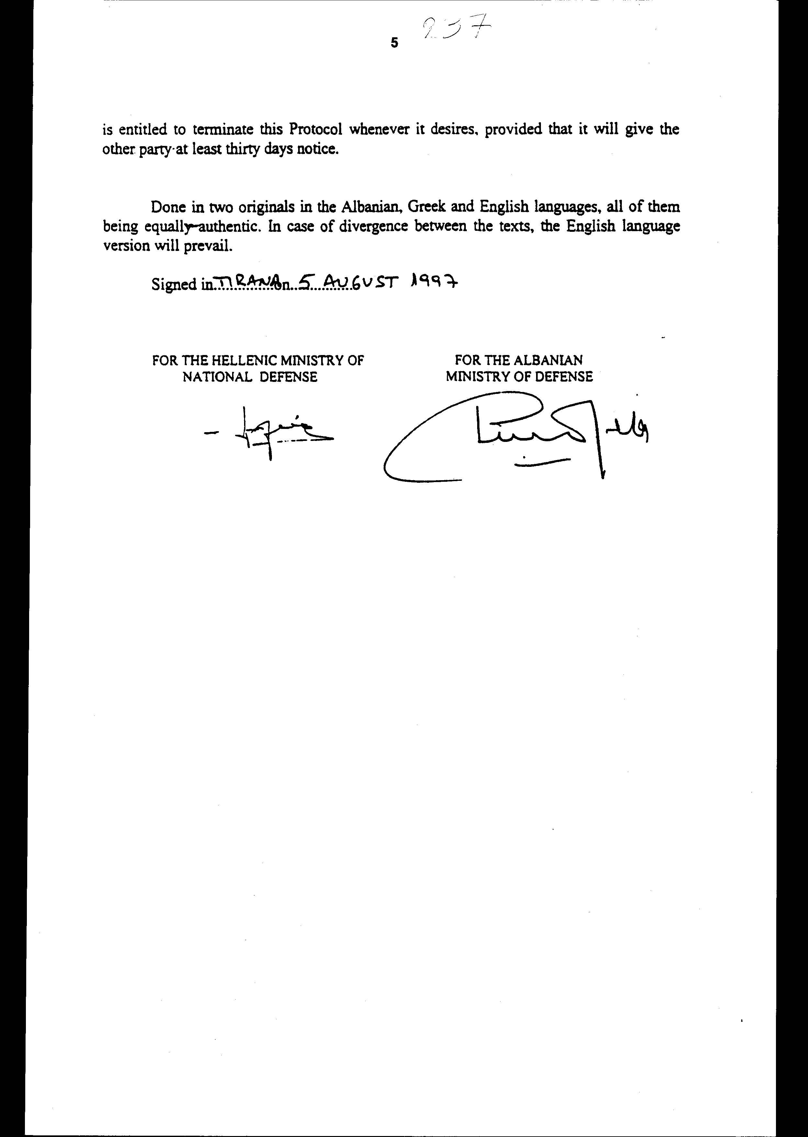

ΣΥΜΠΛΗΡΩΜΑΤΙΚΗ ΣΥΜΦΩΝΙΑ ΕΠΙ
ΤΟΥ ΠΡΩΤΟΚΟΛΛΟΥ ΒΟΗΘΕΙΑΣ ΚΑΙ ΣΥΝΕΡΓΑΣΙΑΣ
ΤΩΝ ΕΝΟΠΛΩΝ ΔΥΝΑΜΕΩΝ ΜΕΤΑΞΥ ΤΟΥ
ΑΛΒΑΝΙΚΟΥ ΥΠΟΥΡΓΕΙΟΥ ΑΜΥΝΑΣ ΚΑΙ ΤΟΥ
ΕΛΛΗΝΙΚΟΥ ΥΠΟΥΡΓΕΙΟΥ ΕΘΝΙΚΗΣ ΑΜΥΝΑΣ
ΠΟΥ ΥΠΕΓΡΑΦΗ ΣΤΑ ΤΙΡΑΝΑ
ΤΗΝ 5η ΑΥΓΟΥΣΤΟΥ 1997

Το Αλβανικό Υπουργείο Άμυνας και το Ελληνικό Υπουργείο Εθνικής Άμυνας, αποκαλούμενα στο εξής "τα Μέρη",

ΕΠΙΘΥΜΩΝΤΑΣ να συμπληρώσουν το Πρωτόκολλο βοήθειας και συνεργασίας μεταξύ των Ενόπλων Δυνάμεων των δύο χωρών, που υπεγράφη στα Τίρανα την 5η Αυγούστου 1997, και βάσει του άρθρου 1 παρ. 4 καθορίσουν τις αναγκαίες λεπτομέρειες για τη συνεργασία τους,

ΣΥΜΦΩΝΗΣΑΝ ΣΤΑ ΕΞΗΣ:

Άρθρο 1
ΚΑΘΟΡΙΣΜΟΣ ΛΕΠΤΟΜΕΡΕΙΩΝ ΣΥΝΕΡΓΑΣΙΑΣ

1. Στα πλαίσια της βοήθειας που θα παράσχουν οι Ελληνικές Ένοπλες Δυνάμεις για την αναδιοργάνωση των Αλβανικών Ενόπλων Δυνάμεων συμφωνείται όπως Ελληνική Δύναμη ενός Λόχου (διακοσίων πέντε ατόμων περίπου) παραμείνει στην Αλβανία (στρατόπεδο ISBERISH) για χρονικό διάστημα έξι (6) μηνών. Το χρονικό αυτό διάστημα μπορεί να παρατείνεται, μετά από συναίνεση των Μερών, για όσο διάστημα απαιτηθεί. Η σύνθεση της δύναμης του Λόχου αυτού είναι δυνατόν να μεταβάλλεται με απευθείας συνεννόηση μεταξύ των Μερών, προκειμένου να αντιμετωπίζονται οι εκάστοτε αναφυόμενες ανάγκες εκπαιδεύσεως και οργανώσεως των Αλβανικών Ενόπλων Δυνάμεων.
2. Η προαναφερόμενη Ελληνική Δύναμη θα έχει ως αποστολή:
α. Να εξασφαλίσει το στρατόπεδο ISBERISH και να δημιουργήσει κατάλληλες συνθήκες υποδοχής, εξασφάλισης και διανομής του αποστελλόμενου από την Ελλάδα υλικού.
β. Να παρέξει την απαραίτητη βοήθεια για την αναδιοργάνωση των Αλβανικών Ενόπλων Δυνάμεων σε διάφορους τομείς εκπαίδευσης.
γ. Να δημιουργήσει τις κατάλληλες συνθήκες εργασίας και διευκολύνει το έργο της Ελληνικής Στρατιωτικής Επιτροπής εμπειρογνωμόνων που προβλέπεται από το άρθρο 1 παρ. 3 του προαναφερόμενου Πρωτοκόλλου.
δ. Να εξασφαλίσει τη φύλαξη του Στρατιωτικού Νοσοκομείου Τιράνων, επί όσο χρόνο απαιτηθεί.

Άρθρο 2
ΤΕΛΙΚΕΣ ΔΙΑΤΑΞΕΙΣ

Οι διατάξεις των άρθρων 2, 3, 4, 5 και 6 του προ- αναφερόμενου Πρωτοκόλλου ισχύουν και στην παρούσα Συμπληρωματική Συμφωνία.
Υπεγράφη στην Αθήνα την 25η Σεπτεμβρίου 1997 σε δύο πρωτότυπα στην αλβανική, ελληνική και αγγλική γλώσσα, όλα δε τα κείμενα θεωρούνται εξίσου αυθεντικά. Σε περίπτωση διαφοράς μεταξύ τους θα υπερισχύει το αγγλικό κείμενο.
ΓΙΑ ΤΟ ΕΛΛΗΝΙΚΟ ΓΙΑ ΤΟ ΑΛΒΑΝΙΚΟ
ΥΠΟΥΡΓΕΙΟ ΥΠΟΥΡΓΕΙΟ
ΕΘΝΙΚΗΣ ΑΜΥΝΑΣ ΕΘΝΙΚΗΣ ΑΜΥΝΑΣ
(υπογραφή) (υπογραφή)
Απόστολος-Αθανάσιος Sabit Brokaj

Τσοχατζόπουλος
Υπουργός Εθνικής Υπουργός Άμυνας
Άμυνας
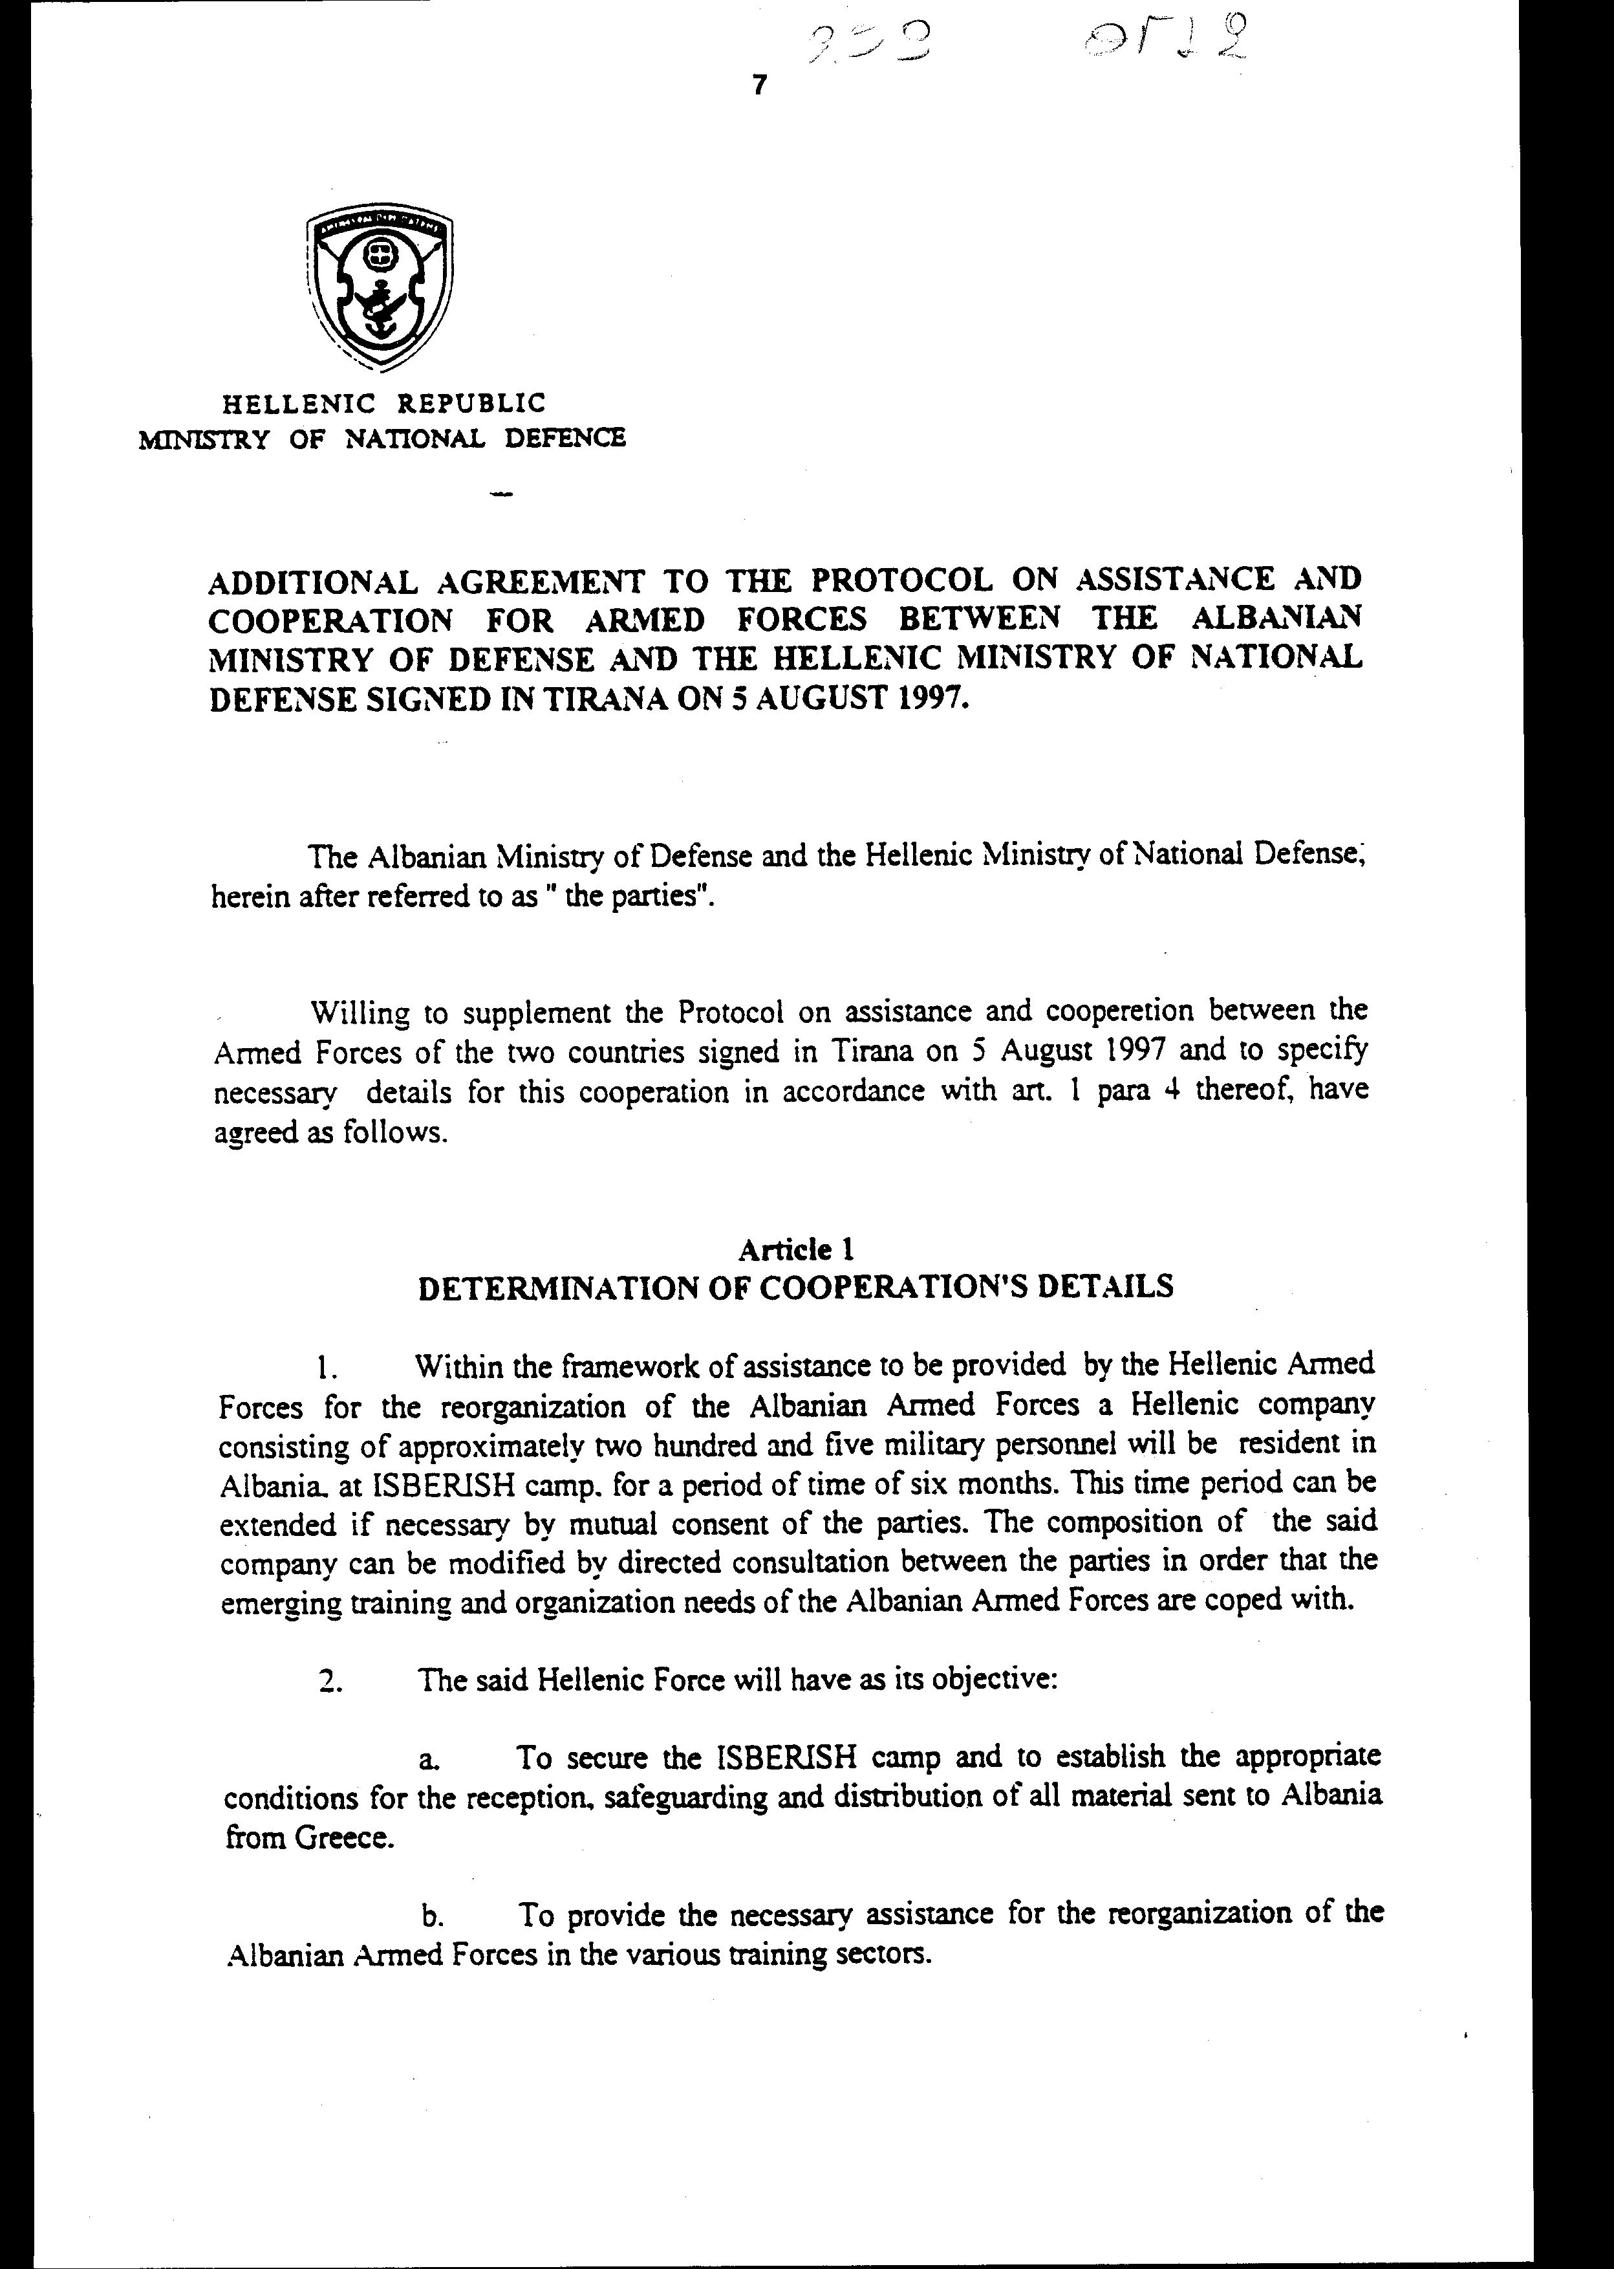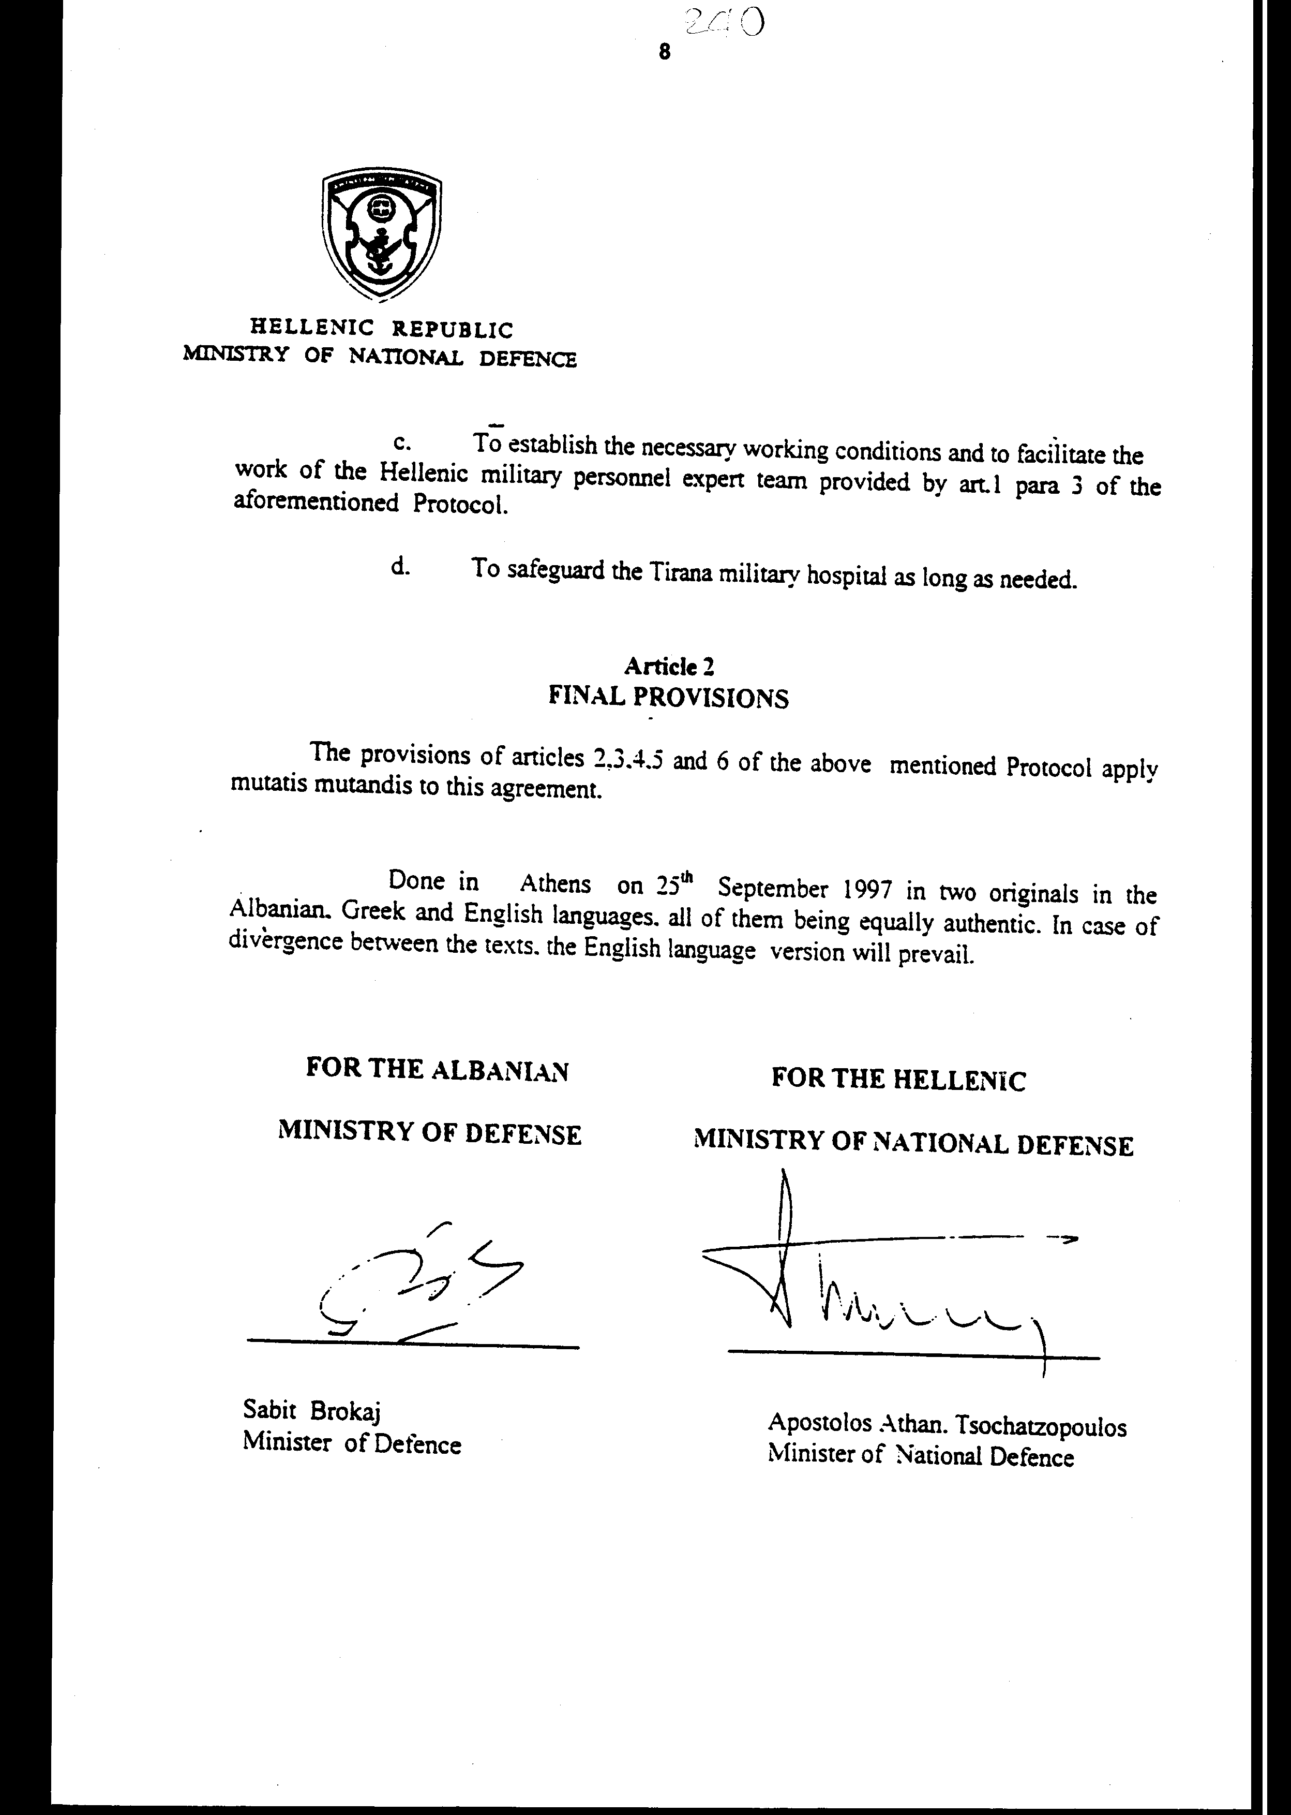

Άρθρο δεύτερο

Η ισχύς του παρόντος νόμου αρχίζει από τη δημοσίευσή του στην Εφημερίδα της Κυβερνήσεως και του Πρωτοκόλλου και της Συμπληρωματικής Συμφωνίας που κυρώνονται, από την πλήρωση των προϋποθέσεων του άρθρου 6 αυτού.
Αθήνα, 1999

Ο ΠΡΟΕΔΡΟΣ ΤΗΣ ΒΟΥΛΗΣ
ΑΠΟΣΤΟΛΟΣ ΧΡ. ΚΑΚΛΑΜΑΝΗΣ

Ο ΓΕΝΙΚΟΣ ΓΡΑΜΜΑΤΕΑΣ ΤΗΣ ΒΟΥΛΗΣ
ΠΑΝΑΓΙΩΤΗΣ Θ. ΤΖΩΡΤΖΟΠΟΥΛΟΣ

Ο ΠΡΟΪΣΤΑΜΕΝΟΣ ΤΗΣ ΔΙΕΥΘΥΝΣΗΣ ΝΟΜΟΘΕΤΙΚΟΥ ΕΡΓΟΥ
α.α.
ΙΩΑΝΝΗΣ ΖΩΓΡΑΦΟΣ

